2020年８月22日
国際ロータリー第２７９０地区
2020～21年度派遣Ｒ財団奨学生候補者＆推薦クラブ（カウンセラー）
第 2 回 オ リ エ ン テ ー シ ョ ン実施報告
国際ロータリーのロータリー財団委員会
奨学生・学友小委員会部門
委員長 冨 一 美

2020年8月22日（土）に2020～21年度派遣Ｒ財団奨学生候補者＆推薦クラブ（カウンセラー）への第2回オリエンテーションを千葉商工会議所1２Ｆ研修室Aで実施しました。
当日は、梶原 等ガバナーエレクト、小倉 純夫ガバナーノミニー、3名の奨学生候補の皆さん、推薦クラブの皆さん、宮坂真依子会長をはじめとする学友会幹事の皆さん、財団委員会関係者の皆さん、ZOOM参加の皆さんを含め、併せて２３名の皆さんにご出席（ご参加）をいただきました。
梶原ガバナーエレクトより「ロータリー側から期待すること」と題し卓話を頂き、次いで委員長の私の方から留学に向けたガイダンスをさせていただきました。。
その後、奨学生3名より、現地のロータリアンに向けての自己紹介、留学後のキャリアプランについて英語でのスピーチをしていただき、派遣先での不安の解消、RC・学友会との関わり方の理解に向け、先輩学友、ロータリアンとのグループディスカッションも実施致しました。
今回は、先輩学友からのスピーチをZoomにて実施するという新たな試みを行い、白石こすもさん（2014～15年度：千葉幕張RCより英国に派遣）、橋本優人さん(2018～19年度：千葉RCより米国へ派遣）にご協力頂きました。
最後に櫻木財団統括より、財団奨学生バッジ、海外派遣奨学生認証状、財団奨学生証明書の授与、そして全体の総括をいただき、閉会となりました。
３名の派遣奨学生が素晴らしいRotary Familyに育つことを祈ります。

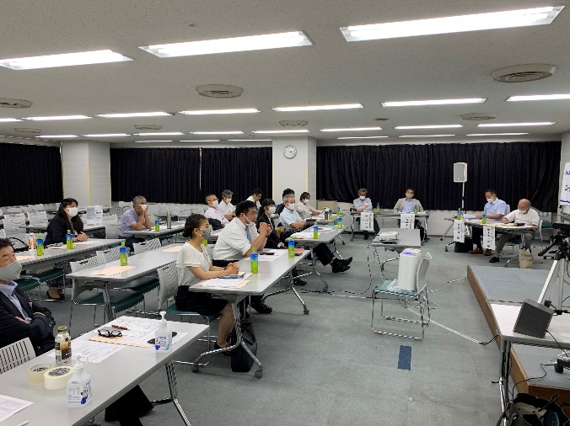
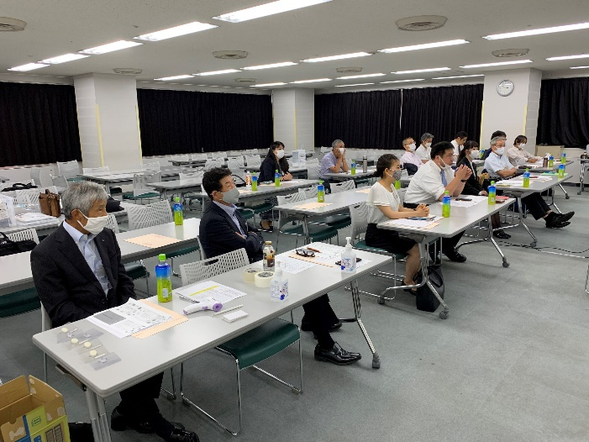

リエンテーションの様子 オリエンテーションの様子

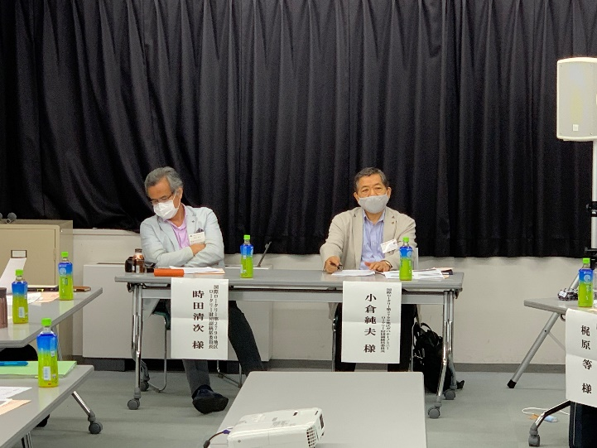
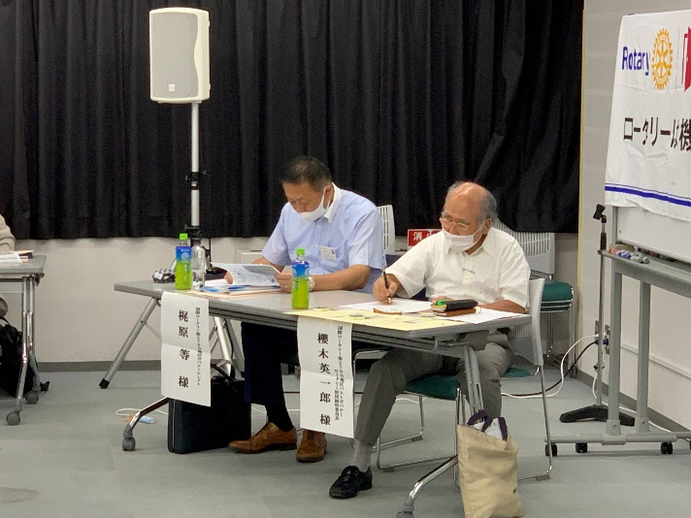

梶原ガバナーエレクト&櫻木PDG財団委員長 時田副統括委員長&小倉ガバナーノミニー

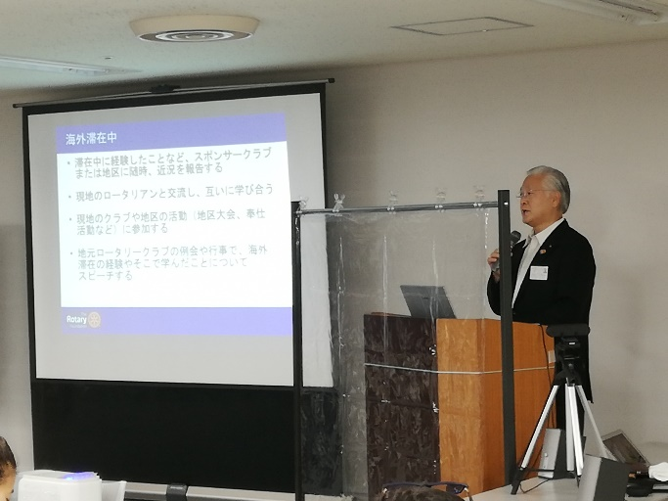
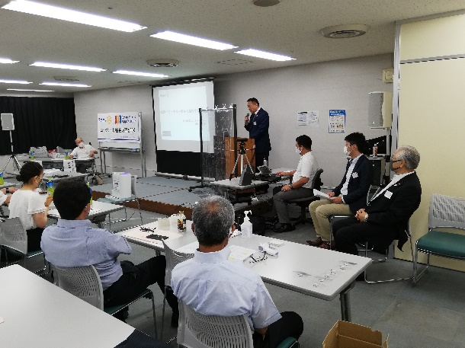

梶原ガバナーエレクトの卓話 冨奨学生・学友小委員長のガイダンス
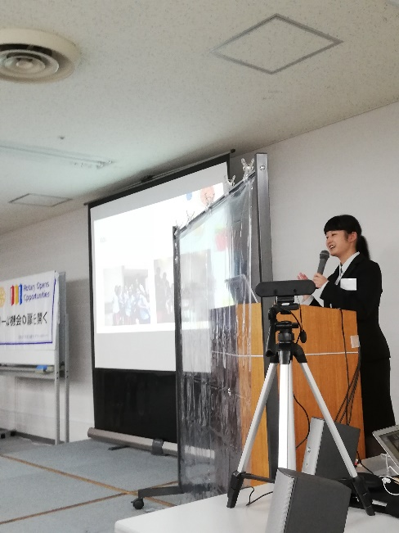
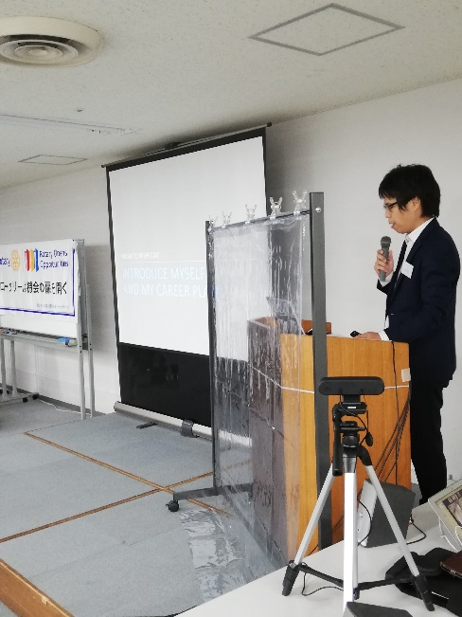
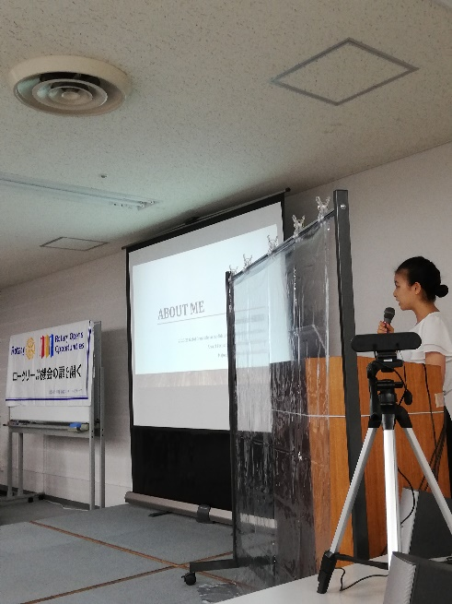
スピーチ（奨学生候補 關まり子さん） スピーチ（奨学生候補 西崎さん） スピーチ（奨学生候補 大口カロリーナ南さん）

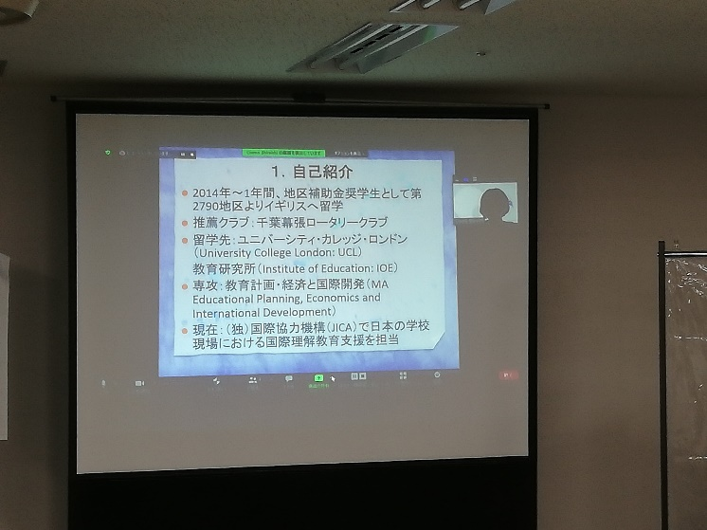
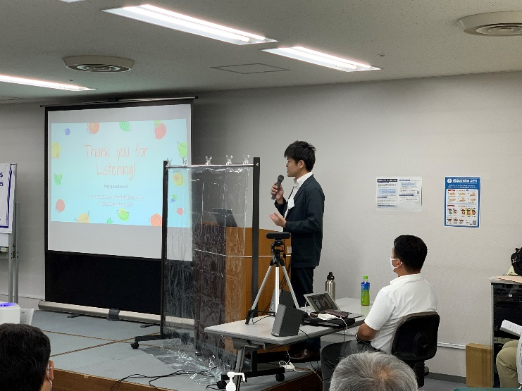
３人の奨学生スピーチへの総評 スピーチ＆アドバイス
（学友会幹事 丸山直哉さん） （学友会幹事 白石こすもさん）

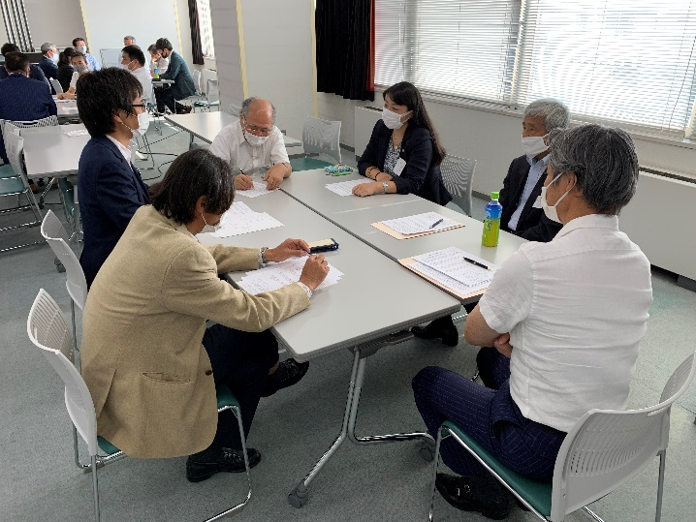
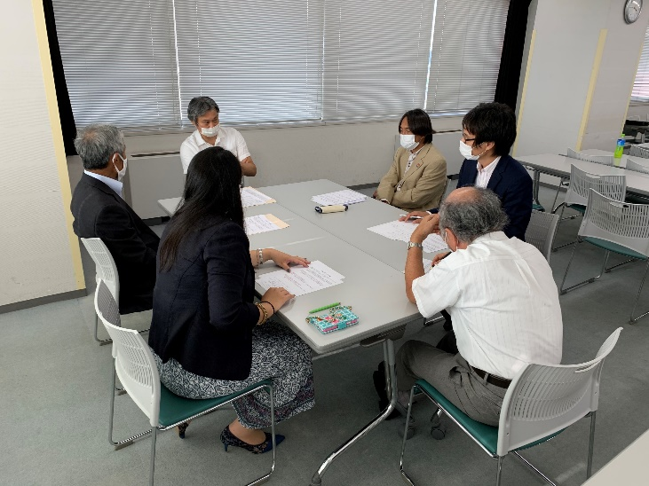

グループディスカッションの様子 グループディスカッションの様子
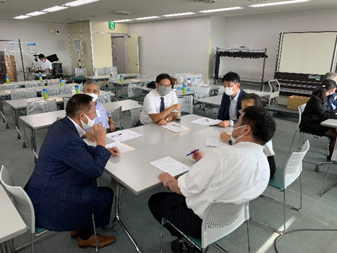
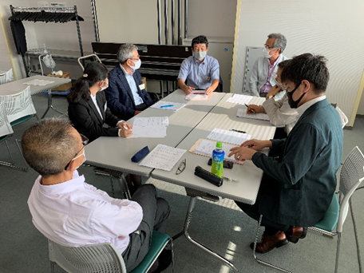
グループディスカッションの様子 グループディスカッションの様子

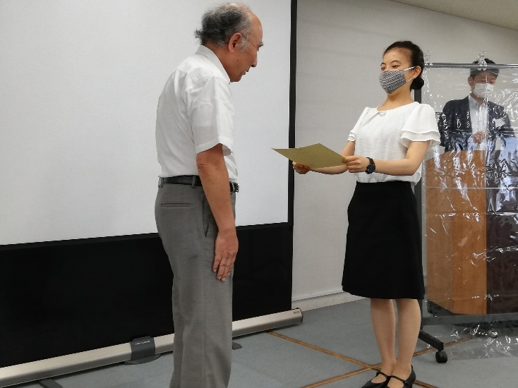
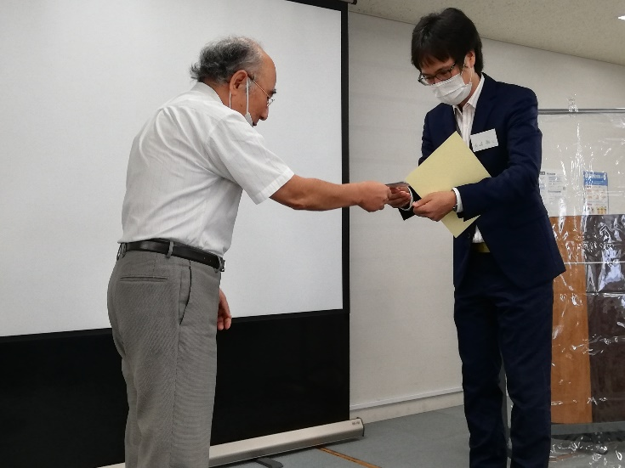
認証状&証明書&奨学生バッジ授与 認証状&証明書&奨学生バッジ授与

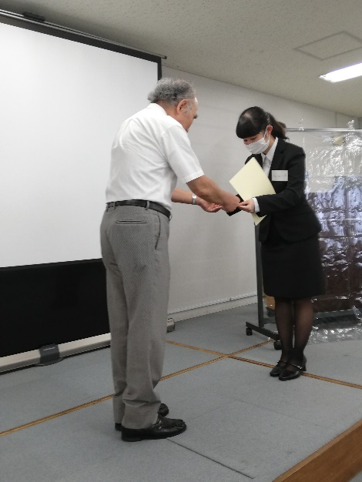

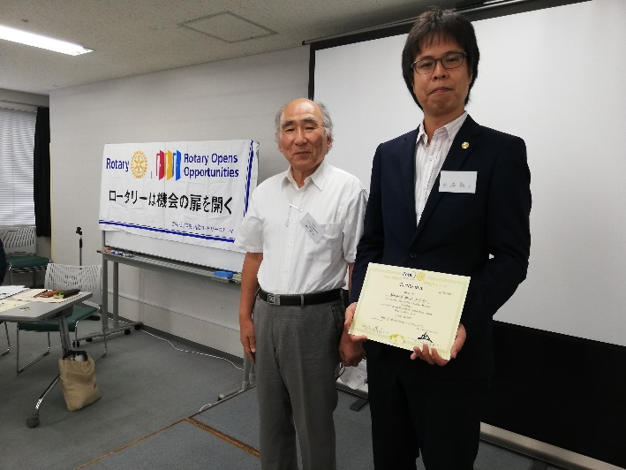

認証状&証明書&奨学生バッジ授与 晴れて奨学生 西崎雅人さん
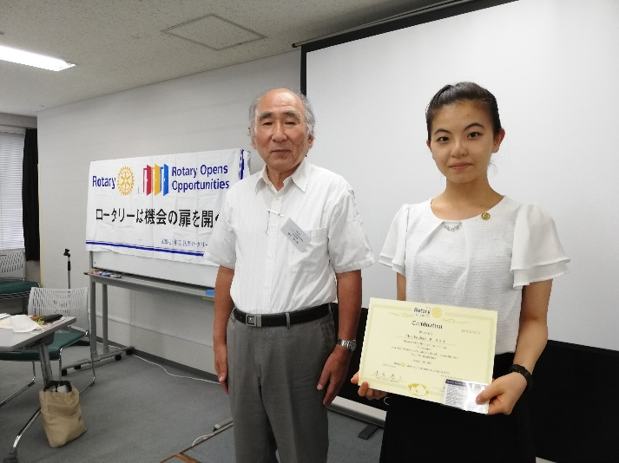
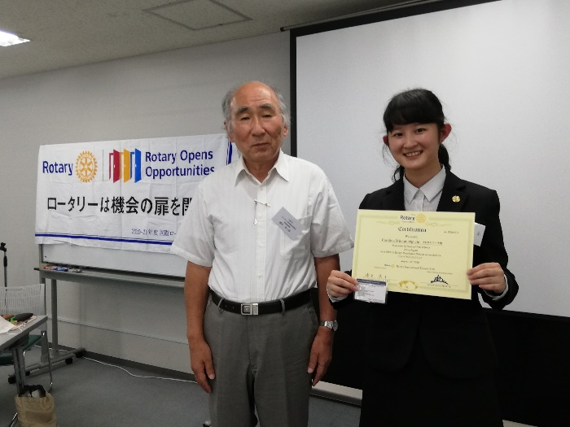
晴れて奨学生 關まり子さん 晴れて奨学生 大口カロリーナ南さん

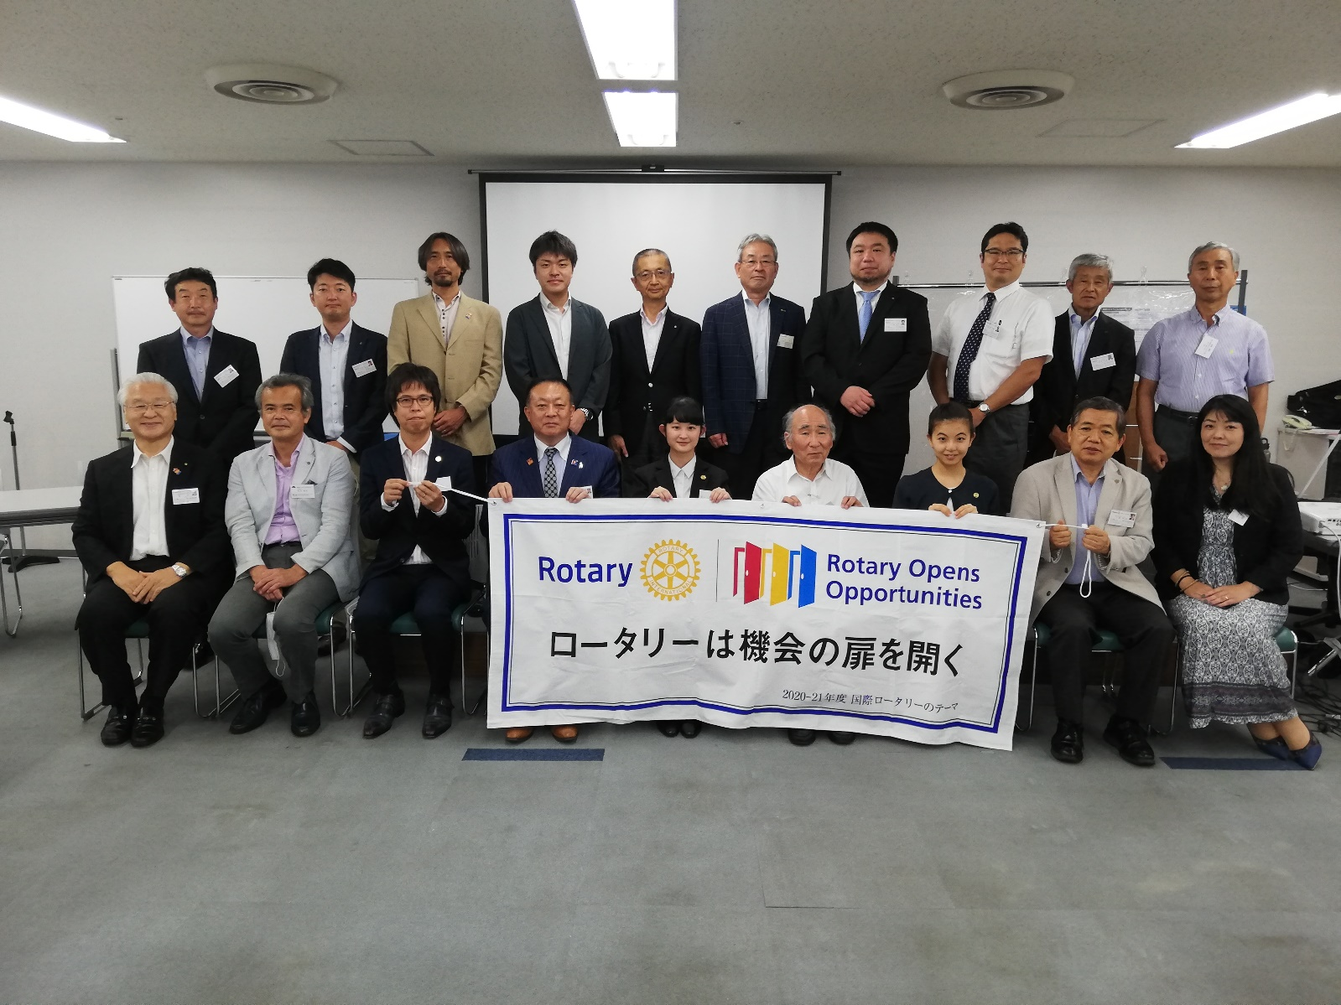
第２回オリエンテーション集合写真

